26 мая 2021 года на территории муниципального образования Вохтожское, прошла рабочая встреча предпринимателей Грязовецкого района с заместителем Губернатора области, начальником Департамента финансов – Валентиной Николаевной АРТАМОНОВОЙ

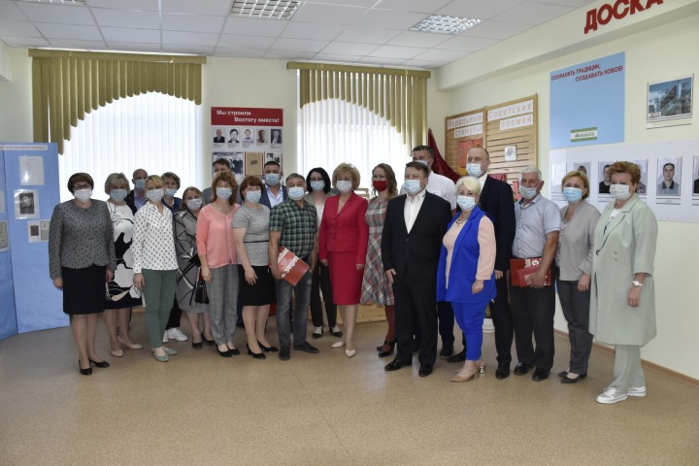

«Налоговые преференции для предпринимателей Вологодчины будут сохранены и в следующем году» - об этом Валентина Николаевна Артамонова рассказала во время встречи с представителями малого и среднего бизнеса Грязовецкого района. По мнению главного финансиста региона, во время разговора она убедилась: меры поддержки, которые сегодня работают для малого и среднего бизнеса Вологодской области, востребованы, важны и нужны.
«Самая важная мера поддержки - это, конечно, снижение налоговых ставок для малого и среднего бизнеса. Очень востребованы для предприятий, которые занимаются сельской торговлей, такие меры поддержки, как субсидирование затрат на ГСМ, приобретение автотранспорта, автолавок, - поделилась мнением Валентина Артамонова. - С грязовецким бизнесом у нас получился очень откровенный и честный разговор. Встреча еще раз подтвердила, что барьера между властью и бизнесом сегодня нет, мы понимаем и реально оцениваем ситуацию».
Главное предложение, которое озвучили предприниматели Грязовецкого района, - сохранить льготный режим, который Правительство области ввело в 2020 году и продлило на этот год, до 2022 года включительно.
«Я более чем уверена, что Правительство области эти налоговые преференции сохранит. Потому что период восстановления экономики в малом и среднем бизнесе еще не закончился. Сегодня бюджет области стабилизировался, и, конечно, мы совместно с коллегами будем обсуждать дальнейшие меры поддержки бизнеса. Для нас важно, чтобы на территориях, особенно сельских, он стабильно работал и чувствовал себя комфортно и уверенно», - подчеркнула Валентина Артамонова.
Во время рабочего визита в Вохтогу заместитель Губернатора Валентина Артамонова также проинспектировала объекты, построенные в поселке по решениям Градостроительного совета и проекту «Народный бюджет» и обсудила с главой района дальнейшее развитие Вохтоги.
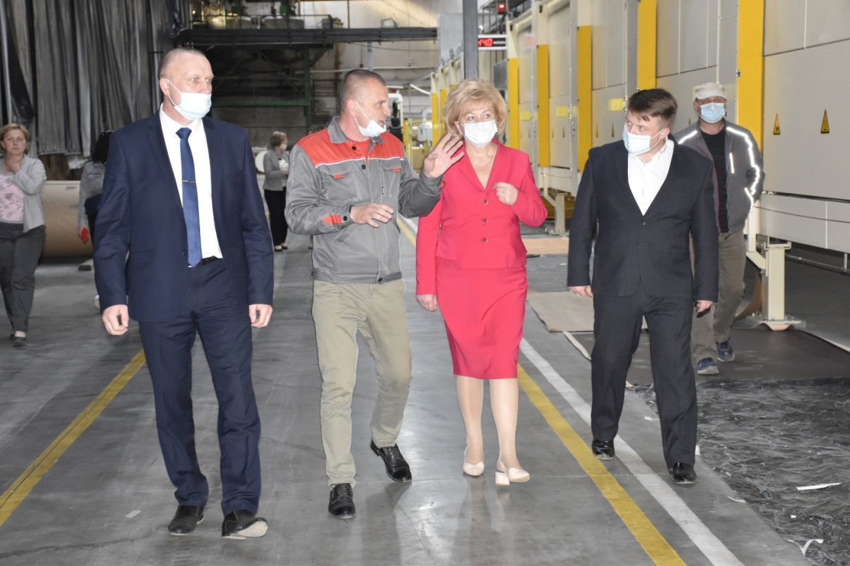

В ходе рабочей встречи представителями малого и среднего бизнеса Грязовецкого района заданы вопросы:
Вопрос: Может ли стать социальным предпринимателем логопед или сурдопереводчик?
Ответ: Вопрос о присвоении статуса «социального предпринимателя» рассматривается Межведомственной комиссией по вопросам признания субъектов малого и среднего предпринимательства социальными предприятиями, созданной приказом Департамента экономического развития области.
Деятельность логопеда или сурдопереводчика соответствует направлениям социального предпринимательства.
Для подтверждения права на присвоение статуса «социальный предприниматель» необходимо представить в Межведомственную комиссию документы, подтверждающие: 1) регистрацию в Едином государственном реестре субъектов малого и среднего предпринимательства. 2) осуществление деятельности по кодам ОКВЭД, соответствующим сферам социального предпринимательства (например, у логопеда и сурдопереводчика это могут быть медицинские, образовательные услуги). 3) соблюдение установленных Федеральным законом от 26.07.2019 года № 245-ФЗ условий: в штате у предпринимателей, трудоустраивающих социальные категории населения, должно быть не менее 50% таких сотрудников; у остальных категорий социальных предпринимателей доля доходов от социальной деятельности должна составлять не менее 50%.
Более детально по вопросу социального предпринимательства могут проконсультировать специалисты Департамента экономического развития области:
Силина Ольга Александровна – ведущий консультант управления развития малого и среднего предпринимательства (телефон 23-01-97, добавочный 0728).
Кукина Елена Борисовна – главный специалист управления развития малого и среднего предпринимательства (телефон 23-01-97, добавочный 0725).
Вопрос: Как правильно определяется численность работников при применении патентной системы налогообложения (списочная или среднесписочная численность)?
Ответ: Согласно пункту 5 статьи 346.43 Налогового кодекса РФ при применении патентной системы налогообложения индивидуальный предприниматель вправе привлекать наемных работников, в том числе по договорам гражданско-правового характера. При этом средняя численность наемных работников, определяемая в порядке, устанавливаемом федеральным органом исполнительной власти, уполномоченным в области статистики, не должна превышать за налоговый период 15 человек по всем видам предпринимательской деятельности, осуществляемым индивидуальным предпринимателем, в отношении которых применяется патентная система налогообложения.
Так, среднюю численность работников необходимо определять согласно Указаниям по заполнению форм федерального статистического наблюдения, которые утверждены Приказом Росстата от 27.11.2019 № 711. По п. 75 этих Указаний в среднюю численность работников включаются: среднесписочная численность работников; средняя численность внешних совместителей; средняя численность работников, выполняющих работу по договорам гражданско-правового характера.
Сам индивидуальный предприниматель в расчет наемных работников не входит.
Согласно пункту 76 Указаний среднесписочная численность работников за месяц исчисляется путем суммирования списочной численности работников за каждый календарный день месяца, включая праздничные (нерабочие) и выходные дни, и деления полученной суммы на число календарных дней месяца.
Работник, последним днем работы которого является пятница (день увольнения, указанный в приказе), исключается из расчета среднесписочной численности со следующего дня, то есть с субботы.
Расчет среднесписочной численности работников производится на основании ежедневного учета списочной численности работников, которая должна уточняться на основании приказов о приеме, переводе работников на другую работу и прекращении действия трудового договора (контракта).
Численность работников списочного состава за каждый день должна соответствовать данным табеля учета рабочего времени работников, на основании которого устанавливается численность работников, явившихся и не явившихся на работу.

